San Miguel, San Gabriel y San Rafael
Arcángeles
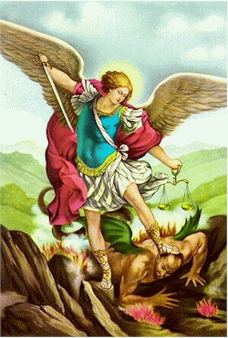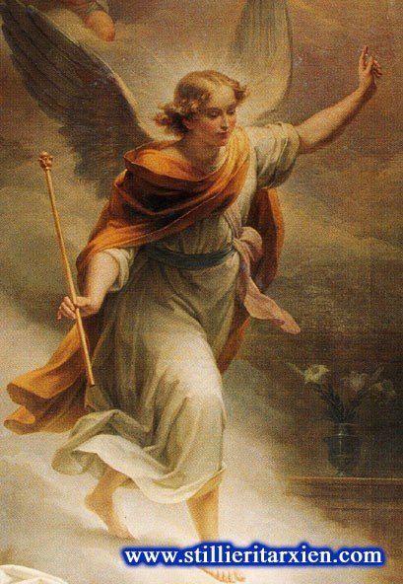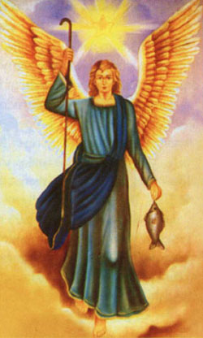
La Iglesia suele hoy venerar a los tres arcángeles (ángeles principales) en una fiesta especial. Son principales por que sus misiones en la tierra los han unido en la piedad popular.

San Miguel es nombre que significa: "¿Quién como Dios? O: "Nadie es como Dios". A San Miguel lo nombre tres veces la S. Biblia. Primero en el capítulo 12 del libro de Daniel a donde se dice: "Al final de los tiempos aparecerá Miguel, al gran Príncipe que defiende a los hijos del pueblo de Dios. Y entonces los muertos resucitarán. Los que hicieron el bien, para la Vida Eterna, y los que hicieron el mal, para el horror eterno".
En el capítulo 12 del Libro del Apocalipsis se cuenta lo siguiente: "Hubo una gran batalla en el cielo. Miguel y sus ángeles combatieron contra Satanás y los suyos, que fueron derrotados, y no hubo lugar para ellos en el cielo, y fue arrojada la Serpiente antigua, el diablo, el seductor del mundo. Ay de la tierra y del mar, porque el diablo ha bajado a vosotros con gran furor, sabiendo que le queda poco tiempo".
En la Carta de San Judas Tadeo se dice: "El Arcángel San Miguel cuando se le enfrentó al diablo le dijo: ‘Que te castigue el Señor’".
Por eso a San Miguel lo pintan atacando a la serpiente infernal. La Iglesia Católica ha tenido siempre una gran devoción al Arcángel San Miguel, especialmente para pedirle que nos libre de los ataques del demonio y de los espíritus infernales. Y él cuando lo invocamos llega a defendernos, con el gran poder que Dios le ha concedido. Muchos creen que él sea el jefe de los ejércitos celestiales.

San Gabriel. Su nombre significa: "Dios es mi protector". A este Arcángel se le nombra varias veces en la S. Biblia. Él fue el que le anunció al profeta Daniel el tiempo en el que iba a llegar el Redentor. Dice así el profeta: "Se me apareció Gabriel de parte de Dios y me dijo: dentro de setenta semanas de años (o sea 490 años) vendrá el Santo de los Santos" (Dan. 9)

Al Arcángel San Gabriel se le confió la misión más alta que jamás se le haya confiado a criatura alguna: anunciar la encarnación del Hijo de Dios. Por eso se le venera mucho desde la antigüedad. Su carta de presentación cuando se le apareció a Zacarías para anunciarle que iba a tener por hijo a Juan Bautista fue esta: "Yo soy Gabriel, el que está en la presencia de Dios" (Luc. 1, 19)
San Lucas dice: "Fue enviado por Dios el ángel Gabriel a una ciudad de Galilea, a una virgen llamada María, y llegando junto a ella, le dijo: ‘Salve María, llena de gracia, el Señor está contigo’. Ella se turbó al oír aquel saludo, pero el ángel le dijo: ‘No temas María, porque has hallado gracia delante de Dios. Vas a concebir un hijo a quien pondrás por nombre Jesús. Él será Hijo del Altísimo y su Reino no tendrá fin’". San Gabriel es el patrono de las comunicaciones y de los comunicadores, porque trajo al mundo la más bella noticia: que el Hijo de Dios se hacía hombre.

San Rafael. Su nombre significa: "Medicina de Dios". Fue el arcángel enviado por Dios para quitarle la ceguera a Tobías y acompañar al hijo de éste en un larguísimo y peligroso viaje y conseguirle una santa esposa.
Su interesante historia está narrada en el día 7 de febrero.

San Rafael es muy invocado para alejar enfermedades y lograr terminar felizmente los viajes. Su asociación a los otros dos arcángeles fue siempre natural en la piedad cristiana, aunque su figura no aparece en las referencias de los libros el Nuevo Testamento.

